

Братская могила в х. Чеботовка

Братская могила воинам-освободителям, погибшим в боях за освобождение хутора Чеботовка от Фашистско-немецких захватчиков во время Великой Отечественной войны.

Захоронено 84 человека, известных 76 человек, списки известных погибших защитников Отечества хранятся в Администрации Зеленовского сельского поселения.
Регистрационный № 61-1131

Занимаемая площадь: 20 кв.м.

Ответственный за благоустройство и сохранность объекта: Администрация Зеленовского сельского поселения,
х. Зеленовка, Центральная, 55, тел.8(86386) 34-6-69

Подлежит государственной охране.
Лица, причинившие вред воинскому захоронению, несут ответственность в соответствии с законодательством Российской Федерации, уголовную, административную и иную ответственность.

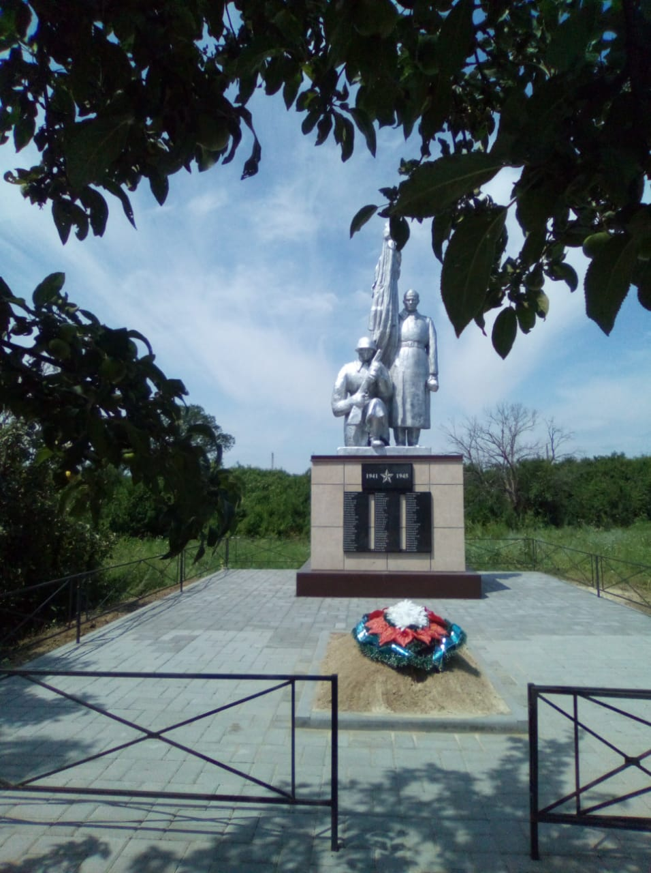

Список захороненных участников ВОВ х. Чеботовка, ул. Центральная
N п/п | Должность, подразделение/ воинская часть | Воинское звание | Фамилия  имя, отчество (при наличии) | Дата рождения | Дата гибели (смерти) | Место захоронения на кладбище, участке кладбища | Откуда перезахоронен
1 | 2 | 3 | 4 | 5 | 6 | 7 | 8
1 | 36 гв.стр.  3гв.арм | рядовой | Березовский Иван Яковлевич | 1910 | 18.02.1943 | Братская могила
2 | 862с п. 3гв.арм. | рядовой | Беседин Максим Яковлевич | - | 18.02.1943 | Братская могила
3 |  | Сан.инструктор | Боженкова Александра Дмитриевна |  | 1943 | Братская могила
4 | 4 гв. мсб. | Младший лейтенант | Боев Дмитрий Иванович | 1923 | 28.02.1943 | Братская могила
5 |  | рядовой | Веременко Арсентий Яковлевич | 1902 | 11.03.1943 | Братская могила
6 | 631 гв.стр.п.,3 гв.арм | рядовой | Волгин Михаил Федорович | 1924 | 22.02.1943 | Братская могила
7 | 229 бр.,3 гв.арм. | рядовой | Воробьев Михаил Афанасьевич | 1914 | 08.03.1943 | Братская могила
8 | 889 стр.п. 3 гв. арм. | сержант | Вотяков Иван Васильевич | 1904 | 19.02.1943 | Братская могила
9 | 22 д бр. 3 гв. арм. | рядовой | Ганистулин Гафитула | 1895 | 06.03.1943 | Братская могила
10 |  | лейтенант | Гапинин Михаил Михайлович |  | 22.02.1943 | Братская могила
11 | 3 м.б.,3 гв.арм. | рядовой | Гнилошкуров Петр Федорович |  | 17.02.1943 | Братская могила
12 |  | рядовой | Гребенкин Павел Никифорович |  | 1943 | Братская могила
13 | 36 гв. стр. п., 3 гв. | рядовой | Горожанский Петр Лукьянович | 1913 | 10.03.1943 | Братская могила
14 |  | рядовой | Гончаров Константин Иванович | 1907 | 1943 | Братская могила
15 | 592 сп.,3 гв.арм. | рядовой | Долгов Иван Леонтьевич | 1924 | 26.02.1943 | Братская могила
16 |  | сержант | Елизаров Петр Федорович | 1897 | 1943 | Братская могила
17 |  | рядовой | Ефременков Константин Иванович | 1896 | 1943 | Братская могила
18 | 4016.229 бр. | Мл. лейтенант | Жуков Константин Акимович | 1916 | 03.03.1943 | Братская могила
19  20 | 3 гв. Армия  Внесен 03.03.20  ОБД | Ст.лейтенант  красноармеец | Злобинец Николай Иванович  Климов Николай Никифорович | 1905 | 1943  31.01.1943 | Братская могила Братская могила
21 |  | рядовой | Коноваленко Николай Сергеевич |  | 1943 | Братская могила
22 |  | рядовой | Кашкаров Тихон Кузьмич |  | 1943 | Братская могила
23 |  | лейтенант | Кузьнецов Федор Петрович |  | 1943 | Братская могила
24 | 2 мм.бр.,3гв.арм. | Мл.лейтенант | Кузнецов Федор Алексеевич | 1916 | 03.03.1943 | Братская могила
25 |  | майор | Куров Василий Анатольевич | 1910 | 1943 | Братская могила
26 |  | рядовой | Журавлев Василий Федорович |  | 1943 | Братская могила
27 | 3 танк. Бр 3 гв.арм | рядовой | Зуев Петр Тимофеевич | 1924 | 17.02.1943 | Братская могила
28 | 2 бр.,3 гв. арм. | рядовой | Кокорин НикифорДанилович | 1901 | 28.02.1943 | Братская могила
29 | 2 себ.,3 гв.арм. | рядовой | Комбуламов Юлам | 1895 | 22.02.1943 | Братская могила
30 | 112 с.п.,3 гв.арм. | рядовой | Колдеваев Сахальян | 1908 | 02.03.1943 | Братская могила
31 | 3 осб. 3 гв.арм. | рядовой | Котов Михаил Сергеевич | 1916 | 02.03.1943 | Братская могила
32 | 910 стр.п.,3 гв,арм | рядовой | Красноперов Петр Демьянович | 1899 | 07.03.1943 | Братская могила
33 | 3 сбр.,3 гв.арм | Ст.сержант | Кузнецов Андрей Александрович | 1906 | 28.02.1943 | Братская могила
34 | 279 стр.див.,3гв.врм | капитан | Кучеренко Александр Павлович | 1918 | 18.02.1943 | Братская могила
35 | 2 ммк.3гв.арм. | рядовой | Лисин Грирорий Михайлович | 1924 | 11.03.1943 | Братская могила
36 | 3мб.3гв.арм. | рядовой | Логвиненко Василий Андреевич | 1925 | 28.02.1943 | Братская могила
37 | 2ммк.3гв.арм. | сержант | Лосеков Георгий Васильевич | 1922 | 23.02.1943 | Братская могила
38 |  | рядовой | Медведев Иван Иванович |  | 1943 | Братская могила
39 | 910с.п.,3гв.арм. | рядовой | Мамбеталиев Ашимет |  | 01.03.1943 | Братская могила
40 |  | рядовой | Моньков Иван Арсентьевич | 1921 | 1943 | Братская могила
41 | 1249ПВО.3гв.арм. | Ст.сержант | Нишанов Базар | 1917 | 02.03.1943 | Братская могила
42 | 38гв.стр.п.3гв.арм | рядовой | Овчаренко Тимофей Павлович | 1906 | 22.02.1943 | Братская могила
43 | 5гв.тан.бр.,3гв.арм. | рядовой | Овчинников Михаил Тимофеевич | 1918 | 07.03.1943 | Братская могила
44 |  | рядовой | Назаров Иван Егорович |  | 1943 | Братская могила
45 |  | рядовой | Пармузин Федор Васильевич |  | 1943 | Братская могила
46 | 178гв.стр.п.,3гв.арм. | рядовой | Полянский Илларион Александрович | 1895 | 06.03.1943 | Братская могила
47 | 889стр.п.,3гв.арм. | рядовой | Пристанский Петр Степанович | 1903 | 03.03.1943 | Братская могила
48 |  | рядовой | Раевский Владимир Васильевич |  | 1943 | Братская могила
49 |  | лейтенант | Радионов Михаил Иванович | 1920 | 1943 | Братская могила
50 | 910стр.п.,3гв.арм. | рядовой | Рубцов Дмитрий Иванович |  | 20.02.1943 | Братская могила
51 |  | рядовой | Рыбаков Владимир Иванович | 1906 | 01.03.1943 | Братская могила
52 | 229бр.,3гв.арм. | рядовой | Синельников Александр Иванович | 1923 | 24.02.1943 | Братская могила
53 |  | лейтенант | Славута Иван Семенович |  | 1943 | Братская могила
54 | 426п.,3гв.арм. | рядовой | Стамов Алита | 1921 | 07.03.1943 | Братская могила
55 | 828стр.п.,3гв.арм. | сержант | Строкин Николай Васильевич |  | 28.02.1943 | Братская могила
56 | 229стр.п.,3гв.арм | рядовой | Сытков Андрей Корнеевич |  | 11.03.1943 | Братская могила
57 | 229бр.3гв.арм. | рядовой | Токарев Михаил Михайлович |  | 22.02.1943 | Братская могила
58 | 912с.п | рядовой | Фейзрахманов Бахтирей |  | 24.11.1943 | Братская могила
59 | 229бр.,3гв.арм. | рядовой | Фрачин Порфирий Павлович |  | 23.02.1943 | Братская могила
60 | 261стр.п. | рядовой | Хао Талей А | 1904 | 27.02.1943 | Братская могила
61 |  | рядовой | Хекмаков Абдурахман |  | 23.02.1943 | Братская могила
62 |  | рядовой | Хиперин Егор Иванович |  | 23.08.1943 | Братская могила
63 |  | рядовой | Хиснулин Ахат |  | 21.01.1943 | Братская могила
64 |  | рядовой | Ходеев Ахмада |  | 09.01.1943 | Братская могила
65 |  | рядовой | Цаплин Иван Николаевич |  | 1943 | Братская могила
66 | 889стр.,3гв.арм. | рядовой | Черновяцкий Петр Петрович | 1921 | 01.03.1943 | Братская могила
67 | 4осб.,3гв.арм. | рядовой | Черемусин Дмитрий Дмитриевич |  | 24.02.1943 | Братская могила
68 | 4танк.бр,3гв.арм. | рядовой | Черных Семен Федорович | 1907 | 23.02.1943 | Братская могила
69 | 862стр.п,3гв.арм. | рядовой | Чижинков Федор Егорович | 1911 | 21.02.1943 | Братская могила
70 | 139с.п.,3гв.арм. | рядовой | Шеин Николай Михайлович | 1924 | 27.02.1943 | Братская могила
71 | 8корп.,3гв.арм. | рядовой | Шмурин Поликарп Моисеевич | 1920 | 26.02.1943 | Братская могила
72 |  | рядовой | Шпулин Павел Алексеевич |  | 01.03.1943 | Братская могила
73 | 2бр.,3гв.арм. | сержант | Шутов Иван Иванович | 1923 | 18.02.1943 | Братская могила
74 |  | сержант | Шорников Алексей Михайлович | 1904 | 1943 | Братская могила
75 |  | лейтенант | Шкарупа Николай Андреевич | 1918 | 1943 | Братская могила
76 | 94тан.бн.,3гв.арм. | Мл.сержант | Яковлев Василий Николаевич | 1910 | 25.02.1943 | Братская могила

Схема расположения захоронения:
